FrameWork 调查报告

Jet 项目有这几个特点：

1. 需要User friendly 的backend UI
2. roles 分 Admin（为后台添加数据）Developer （我们开发部）User （未来将访问网站的人）
3. 网站需要搜索 筛选功能
4. 需要灵活的Framework 将来可以添加控件 以及其他功能
5. 后台最好能独立开来 （万一以后要做app 将会省下app 后端的时间）

目前 Framework 的研究进展

**ASP.NET MVC：**

微软公司官方提供的开源网页应用开发框架，满足model-view-controler 一体化的设计理念。

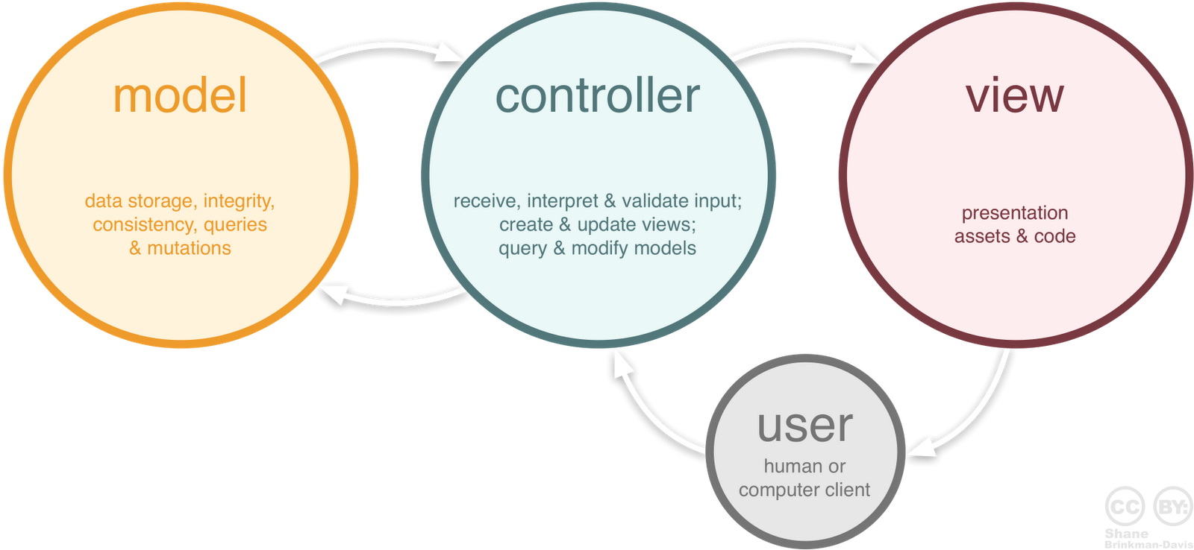

Ajax：

通过在后台与服务器进行少量数据交换，AJAX 可以使网页实现异步更新。这意味着可以在不重新加载整个网页的情况下，对网页的某部分进行更新。传统的网页（不使用 AJAX）如果需要更新内容，必须重载整个网页页面。

JQuery:

一种跨平台 JavaScript库简易操作化的前段脚本。

HTML&CSS

**Laravel**

PHP + HTML + JavaScript + SQL

优点 ：

简单易学

可做 blog 和 电子商务网站

支持动态网页

用的人多 容易得到问题的解答

容易做unit test

缺点：

不好灵活改功能 所有的功能都是和framework 绑定的

小控件不是很好改

比较难配置环境

Reference: <http://oomusou.io/laravel/laravel-for-newbie/>

<http://www.laravel-dojo.com/>